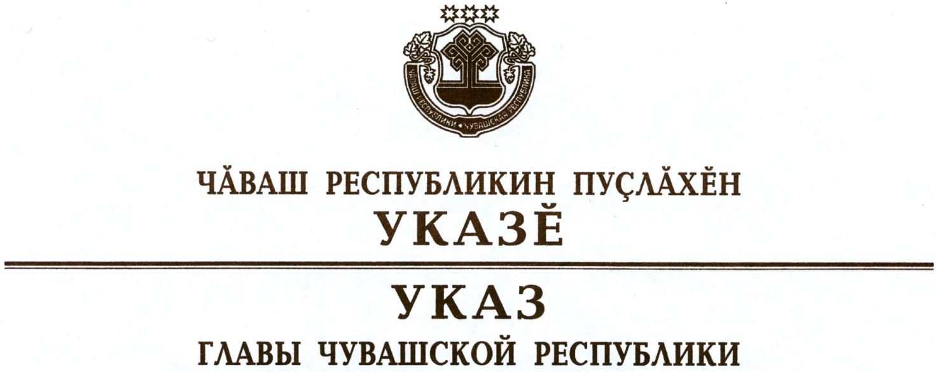

О внесении изменений в Указ Главы
Чувашской Республики от 3 апреля 2020 г. № 92

В соответствии со статьей 73 Конституции Чувашской Республики п о с т а н о в л я ю:
1. Внести в Указ Главы Чувашской Республики от 3 апреля 2020 г. № 92 «О комплексе ограничительных и иных мероприятий по противодействию распространению новой коронавирусной инфекции (COVID-19) на территории Чувашской Республики» (в редакции указов Главы Чувашской Республики от 4 апреля 2020 г. № 96, от 7 апреля 2020 г. № 98, от 10 апреля 2020 г. № 103, от 14 апреля 2020 г. № 107, от 15 апреля 2020 г. № 108, от 17 апреля 2020 г. № 111, от 20 апреля 2020 г. № 117, от 21 апреля 2020 г. № 118, от 24 апреля 2020 г. № 120, от 25 апреля 2020 г. № 122, от 30 апреля 2020 г. № 128, от 1 мая 2020 г. № 131, от 12 мая 2020 г. № 135) следующие изменения:
абзац двенадцатый подпункта 1 пункта 2 после слов «, не распространяются» дополнить словами «на территорию Ядринского района Чувашской Республики, а также»;
дополнить пунктами 4.6, 4.7 следующего содержания:
«4.6. На территории Ядринского района Чувашской Республики с 27 мая 2020 г. до особого распоряжения при улучшении санитарно-эпидемиологической обстановки:
1) обязать граждан в возрасте старше 65 лет соблюдать режим самоизоляции. Режим самоизоляции должен быть обеспечен по месту проживания указанных лиц либо в иных помещениях, в том числе в жилых и садовых домах.
Режим самоизоляции не применяется в отношении граждан, указанных в абзаце втором подпункта 1 пункта 1 настоящего Указа;
2) обязать граждан не покидать места проживания (пребывания), за исключением:
случаев обращения за экстренной (неотложной) медицинской помощью и случаев иной прямой угрозы жизни и здоровью;
случаев следования к месту (от места) осуществления деятельности (в том числе работы), которая не приостановлена в соответствии с настоящим Указом;
случаев следования к ближайшему месту приобретения товаров, работ, услуг, реализация которых не ограничена в соответствии с настоящим Указом;
выгула домашних животных на расстоянии, не превышающем 100 метров от места проживания (пребывания);
выноса отходов до ближайшего места накопления отходов;
ухода за недееспособными, ограниченно дееспособными лицами или лицами, нуждающимися в постоянном постороннем уходе, находящимися на иждивении; доставки товаров первой необходимости гражданам в возрасте старше 65 лет, а также гражданам с симптомами острых респираторных вирусных инфекций, в том числе из групп риска (лицам, страдающим хроническими заболеваниями бронхолегочной, сердечно-сосудистой и эндокринной систем, беременным женщинам);
следования от места проживания (пребывания) к жилым и садовым домам, к земельным участкам, предоставленным для ведения садоводства, огородничества, личного подсобного хозяйства, и обратно.
Положения, установленные настоящим подпунктом, не распространяются на случаи оказания медицинской помощи, деятельность государственных органов и органов местного самоуправления, правоохранительных органов, органов по делам гражданской обороны и чрезвычайным ситуациям и подведомственных им организаций, органов по надзору в сфере защиты прав потребителей и благополучия человека, иных органов в части действий, непосредственно направленных на защиту жизни, здоровья и иных прав и свобод граждан, в том числе противодействие преступности, охрану общественного порядка, собственности и обеспечение общественной безопасности, а также не распространяются на граждан в случае наличия у них справок, выданных в порядке, установленном подпунктом 5 пункта 8 настоящего Указа.
Рекомендовать гражданам при следовании от места проживания (пребывания) к жилым и садовым домам, к земельным участкам, предоставленным для ведения садоводства, огородничества, личного подсобного хозяйства, и обратно иметь при себе документ (копию документа), подтверждающий право собственности или иное законное основание для владения (пользования) указанными объектами недвижимости;
3) обязать граждан соблюдать дистанцию до других граждан не менее 1,5 метра (социальное дистанцирование), в том числе в общественных местах;
4) обязать граждан, прибывших на территорию Ядринского района Чувашской Республики из иных субъектов Российской Федерации, и совместно проживающих с ними лиц:
соблюдать режим самоизоляции в течение 14 дней со дня прибытия. Режим самоизоляции должен быть обеспечен по месту проживания указанных лиц либо в иных помещениях, в том числе в жилых и садовых домах. Режим самоизоляции не применяется в отношении граждан, указанных в абзаце третьем пункта 1.1 настоящего Указа;
своевременно обращаться за медицинской помощью при появлении первых симптомов острых респираторных вирусных инфекций;
5) приостановить розничную торговлю:
на розничных рынках, ярмарках;
вне торговых объектов на улице.
В соответствии с законодательством Российской Федерации допускается продажа товаров дистанционным способом, за исключением товаров, свободная реализация которых запрещена или ограничена законодательством Российской Федерации;
6) приостановить деятельность организаций и индивидуальных предпринимателей в сфере услуг, деятельность которых непосредственно связана с потребителями, в том числе салонов красоты, косметических салонов и парикмахерских;
7) въезд (выезд) граждан и проезд автотранспортных средств осуществлять через специально оборудованные контрольно-пропускные пункты.
4.7. Органам местного самоуправления Ядринского района Чувашской Республики принять все необходимые меры:
по выполнению ограничительных и иных мероприятий, установленных настоящим Указом;
по обеспечению проведения дезинфекции территории и помещений организациями и индивидуальными предпринимателями, осуществляющими деятельность на территории Ядринского района Чувашской Республики, которая не приостановлена в соответствии с настоящим Указом;
по обеспечению осуществления въезда (выезда) граждан и проезда автотранспортных средств через специально оборудованные контрольно-пропускные пункты;
по обеспечению выдачи гражданам, прибывшим на территорию Ядринского района Чувашской Республики из иных субъектов Российской Федерации, уведомлений об обязанности соблюдения ими и совместно проживающими с ними лицами режима самоизоляции в течение 14 дней со дня прибытия.»;
абзац первый пункта 7.1 дополнить словами «, за исключением расположенных на территории Ядринского района Чувашской Республики».
2. Настоящий Указ вступает в силу со дня его официального опубликования.

Временно исполняющий
обязанности Главы
Чувашской Республики – О.Николаев

г. Чебоксары
26 мая 2020 года

№ 143

